PRIMĂRIA MUNICIPIULUI SATU MARE

SERVICIUL MANAGEMENTUL PROIECTELOR

Nr. 54245/23.09.2024

În temeiul prevederilor art. 136 alin. (8) lit. b) din OUG nr. 57/2019 privind Codul Administrativ, cu modificările și completările ulterioare,

Serviciul Managementul Proiectelor formulează următorul:

**RAPORT DE SPECIALITATE**

**la proiectul de hotărâre** **privind aprobarea „Programul de îmbunătățire a eficienței energetice pentru Municipiul Satu Mare-Actualizare 2024”**

Strategia energetică a României pentru perioada 2016-2030 precizează că: ”Obiectivul general al strategiei sectorului energetic îl constituie satisfacerea necesarului de energie atât în prezent, cât și pe termen mediu și lung, la un preț cât mai scăzut, adecvat unei economii moderne de piață și unui standard de viață civilizat, în condiții de calitate, siguranță în alimentare, cu respectarea principiilor dezvoltării durabile.” Astfel, în vederea susținerii principiului dezvoltării durabile prima opțiune a strategiei naționale este creșterea eficienței energetice.

În conformitate cu prevederile art.9, alin.(21) și alin.(22) din Legea 121/2014 privind eficiența energetică, cu modificările și completările din Legea 160/2016, OUG 184/2020 pentru modificarea şi completarea Legii nr. 121/2014 privind eficienţa energetică; OUG 130/2022 pentru modificarea şi completarea Legii nr. 121/2014 privind eficienţa energetică; autoritățile administrației publice locale din localitățile cu o populație mai mare de 20.000 de locuitori au următoarele obligații: să întocmească programe de îmbunătățire a eficienței energetice care includ măsuri pe termen scurt și mediu (3-6 ani), cu respectarea prevederilor art.6 alin.(14) lit.a) și b) din Legea 121/2014 privind eficiența energetică, cu modificările și completările din Legea 160/2016, OUG 184/2020 pentru modificarea şi completarea Legii nr. 121/2014 privind eficienţa energetică; OUG 130/2022 pentru modificarea şi completarea Legii nr. 121/2014 privind eficienţa energetică, numite în continuare „PIEE”. Aceste programe se raportează la Direcția de Eficiență Energetică din cadrul Ministerului Energiei, până la data de 30 Septembrie a fiecărui an care intră sub incidenţa contractului, conform Deciziei 8/DEE/12.02.2015, OUG nr. 1 / 2020 privind unele măsuri fiscal-bugetare şi pentru modificarea şi completarea unor acte normative, respectiv OM MEEMA 1726/2020.

Întocmirea Programelor de îmbunătățire a eficienței energetice este utilă și necesară deoarece arată și identifică potențialele sectoare de reducere a consumului de energie, oferind localităților posibilitatea de a obține o dezvoltare sănătoasă și sustenabilă.

Îmbunătățirea eficienței energetice este un obiectiv strategic al politicii energetice naționale, datorită contribuției majore pe care o are la realizarea siguranței în alimentarea cu energie, a dezvoltării durabile, la economisirea resurselor energetice primare și la reducerea emisiilor de gaze cu efect de seră.

Îmbunătățirea eficienței energetice la nivelul localității poate contribui la crearea de locuri de muncă în zonă având în vedere că renovarea clădirilor, instalarea sistemelor de producere a energiei din surse regenerabile de energie, instalarea și operarea sistemelor de management energetic sunt activități care implică multă forță de muncă.

Stabilirea obiectivelor pe termen de cel puțin 3-6 ani, contribuie la creșterea capabilității departamentelor și structurilor de execuție aflate sub autoritatea Consiliului local al Municipiului Satu Mare de a gestiona problematica energetică și, în același timp, de a adopta o abordare flexibilă, orientată către piață și către consumatorii de energie, în scopul de a asigura dezvoltarea economică a UAT și de a asigura protecția corespunzătoare a mediului.

Programul de îmbunătățire a eficienței energetice (PIEE) are următoarele obiective pe termen lung (termen 2030):

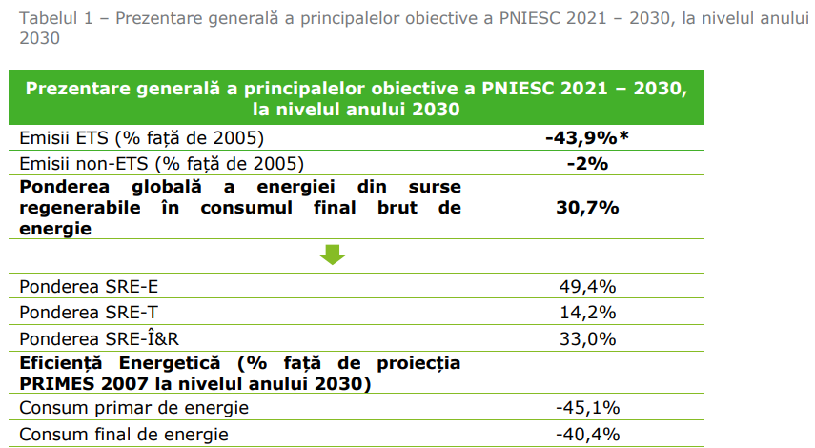

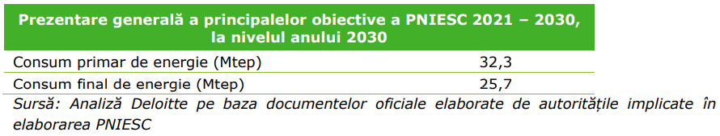

Domeniile prioritare de acțiune ale PIEE sunt:

* Sectorul de clădiri publice;
* Sectorul de clădiri rezidențiale;
* Iluminat public sustenabil – prin proiecte de extindere și modernizare a sistemului;
* Producerea energiei electrice și termice din surse regenerabile;
* Reglementarea de urbanism pentru creșterea numărului de clădiri nZEB;
* Educarea și motivarea consumatorilor de energie;
* Educarea și motivarea personalului.

Măsuri propuse:

* Măsurile propuse în cadrul PiEE vizează în special clădirile de învățământ și presupun în principal renovarea majoră, modernizarea instalaților de alimentare cu energie electrică și termică pentru creșterea performanței energetice și a confortului;
* Programe de reabilitare a blocurilor de locuințe și a locuințelor individuale;
* Valorificarea potențialului de energiei din surse regenerabile pentru producerea de energie electrică, termică și apă caldă menajeră.

În cadrul şedinţei comisiei de eficiență energetică a fost analizat Programul de îmbunătățire a eficienței energetice (PIEE)-Actualizare 2024 și a fost avizat favorabil în baza Procesului Verbal nr. 53986/23.09.2024.

Ținând cont de cele prezentate mai sus, proiectul de hotărâre privind aprobarea  **„Programul de îmbunătățire a eficienței energetice pentru Municipiul Satu Mare-Actualizare 2024”** se înaintează Consiliului Local al Municipiului Satu Mare cu propunere de aprobare.

Șef serviciu

Dr. Sveda Andrea